

МИНИСТЕРСТВО НАУКИ И ВЫСШЕГО ОБРАЗОВАНИЯ   
РОССИЙСКОЙ ФЕДЕРАЦИИ

**ФЕДЕРАЛЬНОЕ ГОСУДАРСТВЕННОЕ БЮДЖЕТНОЕ**

**ОБРАЗОВАТЕЛЬНОЕ УЧРЕЖДЕНИЕ ВЫСШЕГО ОБРАЗОВАНИЯ  
«ДОНСКОЙ ГОСУДАРСТВЕННЫЙ ТЕХНИЧЕСКИЙ УНИВЕРСИТЕТ» (ДГТУ)**

Факультет: Информатика и вычислительная техника

Кафедра: Кибербезопасность информационных систем

**Отчёт по лабораторным работам**

**по дисциплине “Информационные технологии”**

Выполнил обучающийся гр.ВКБ11

Котелевец Кирилл Александрович

(Фамилия, Имя, Отчество)

Проверила:

Доцент Бурякова Ольга Сергеевна

(должность, Фамилия, Имя, Отчество)

Ростов-на-Дону

2022

Содержание

Лабораторная работа №1 3

Лабораторная работа №2 7

Лабораторная работа №3 12

Лабораторная работа №4 20

Лабораторная работа №5,6 28

Лабораторная работа №7 36

Лабораторная работа №8 43

Лабораторная работа №1

# Тема

Вычисления по формулам с использованием встроенных математических функций MS Excel

# Цель

Приобретение практических навыков по вычислению по формулам с использованием встроенных математических функций MS Excel

# Задание

Моя задача состоит в том, чтобы решить выражения при заданных числовых значениях аргументов из 10 варианта (Рис.1.1) с точностью до третьего десятичного знака.

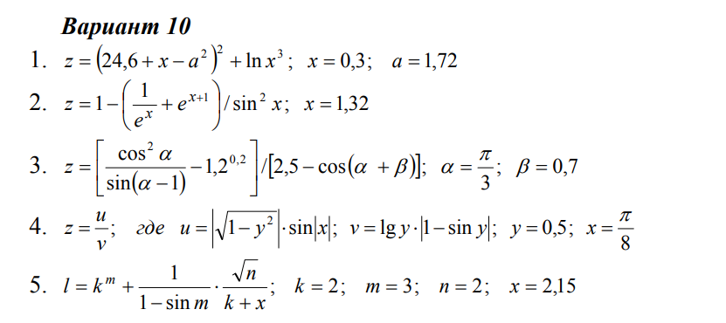

Рисунок 1.1 – Вариант 10

Все вычисления будут проводится в программе Excel с помощью встроенных функций. Для каждого примера, я буду приводить необходимые мне функции для вычисления в формулах, а также фото таблицу с отображением и без отображения формул. Для округления до третьего десятичного знака будет использоваться функция ОКРУГЛТ(число; точность)

В примере 1 будут использоваться функции СТЕПЕНЬ(число; степень) и LN(число). Фото с таблицами этого примера приведены ниже (рисунки 1.2, 1.3)

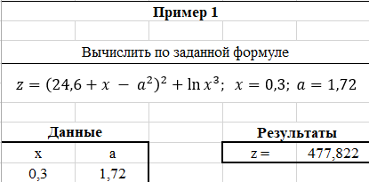

Рисунок 1.2 – пример 1 без отображения формул

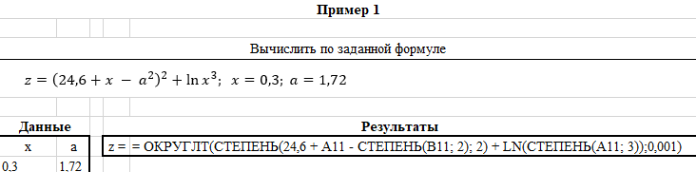

Рисунок 1.3 – пример 1 с отображением формул

В примере 2 будут использоваться функции EXP(число), SIN(число) и СТЕПЕНЬ(число; степень). Фото с таблицами этого примера приведены ниже (рисунки 1.4, 1.5)

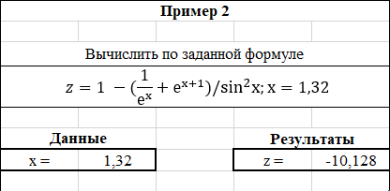

Рисунок 1.4 – пример 2 без отображения формул

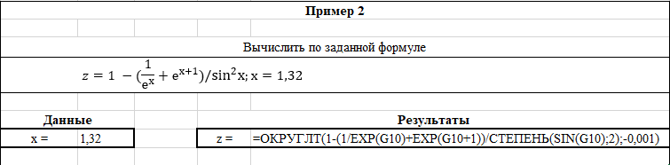

Рисунок 1.5 – пример 2 с отображением формул

В примере 3 будут использоваться функции SIN(число), COS(число), ПИ() и СТЕПЕНЬ(число; степень). Фото с таблицами этого примера приведены ниже (рисунки 1.6, 1.7)

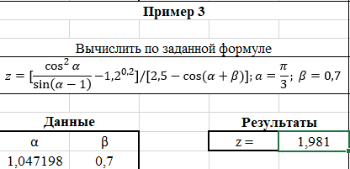

Рисунок 1.6 – пример 3 без отображения формул

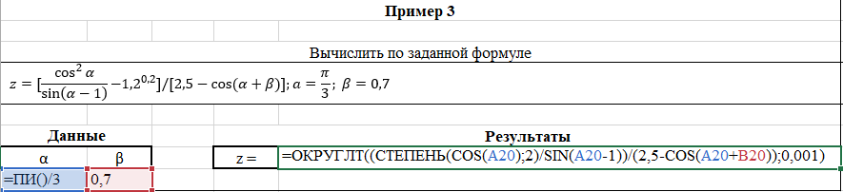

Рисунок 1.7 – пример 3 с отображением формул

В примере 4 будут использоваться функции ABS(число), SIN(число), КОРЕНЬ(число), СТЕПЕНЬ(число; степень), LOG10(число) и ПИ(). Фото с таблицами этого примера приведены ниже (рисунки 1.8, 1.9)

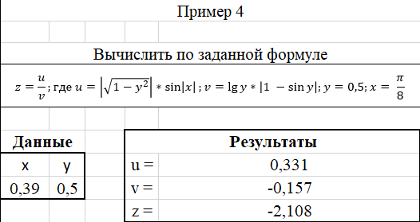

Рисунок 1.8 – пример 4 без отображения формул

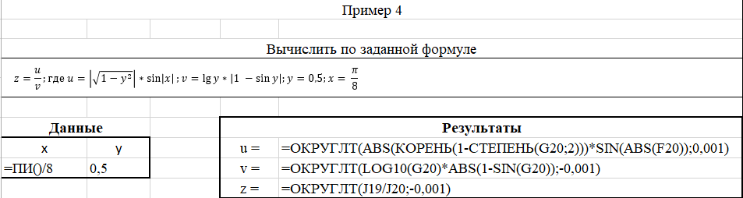

Рисунок 1.9 – пример 4 с отображением формул

В примере 5 будут использоваться функции СТЕПЕНЬ(число; степень), SIN(число), КОРЕНЬ(число). Фото с таблицами этого примера приведены ниже (рисунки 1.10, 1.11)

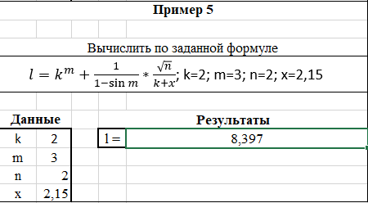

Рисунок 1.10 – пример 5 без отображения формул

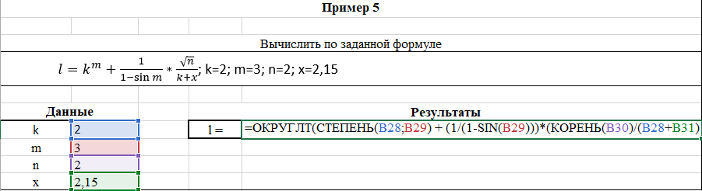

Рисунок 1.11 – пример 5 с отображением формул

Лабораторная работа №2

# Тема

Табулирование функций средствами MS Excel

# Цель

Знакомство с различными типами диаграмм и графиков, приобретение навыков их построения, овладение основными приемами редактирования и оформления диаграмм.

# Задание

## Задание №1

В первом задании мне необходимо вычислить таблицу значений функции для аргумента, изменяющегося с данным шагом в заданном интервале и построить график функции (Рис. 2.1)



Рисунок 2.1 – Задание 1

Создадим на листе 1 в программе Excel таблицу со значениями X и Y, где X – будут значения от 0 до 20, с шагом 2, а в Y – будет формула, вычисляемая относительно X (Рис. 2.2 и 2.3). Затем мы сделаем точечную диаграмму с гладкими кривыми и маркерами и создадим легенду Y. Она находится во вкладке Диаграммы в меню Вставка. На рисунке 2.4 готовая диаграмма.

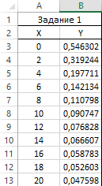

Рисунок 2.2 – Таблица без отображения формул

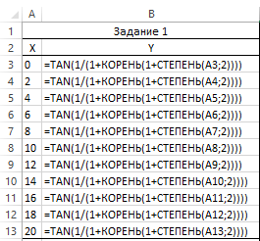

Рисунок 2.3 – Таблица с отображением формул

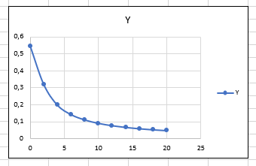

Рисунок 2.4 – точечная диаграмма с гладкими кривыми и маркерами

## Задание №2

Во втором задании мне необходимо построить график кусочной функции на участке [a;b] с шагом 0,25 с произвольным a. Необходимое мне задание изображено на рисунке 2.5

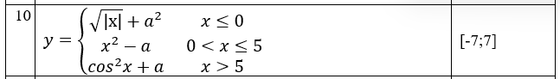

Рисунок 2.5 – Задание 2

Создадим на листе 2 в программе Excel таблицу со значениями X и Y, где X – будут значения от -7 до 7, с шагом 0,25, а в Y – будет формула, вычисляемая относительно X. Также в ячейке E1 будем задавать параметр a. После заполнения колонки Y значениями из формул, мы создадим точечную диаграмму с гладкими кривыми и маркерами и создадим легенду Y. Готовая таблица с диаграммой представлены на рисунке 2.6.

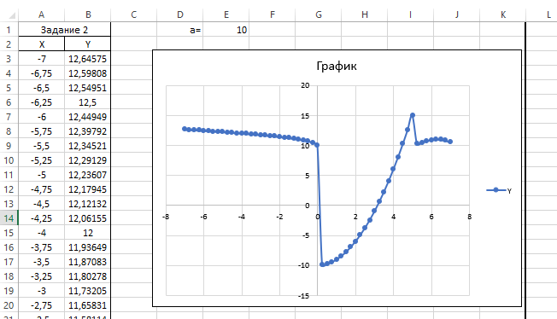

Рисунок 2.6 – Таблица с диаграммой для 2 задания



Рисунок 2.7 – Формула для Y

## Задание №3

В третьем задании мне необходимо создать таблицу относительно X и Y с диапазоном от -1 до 1 с шагом 0,1 и заполнить ее формулами (Рисунок 2.8) Пример формулы в ячейке B2 представлен на рисунке 2.9.

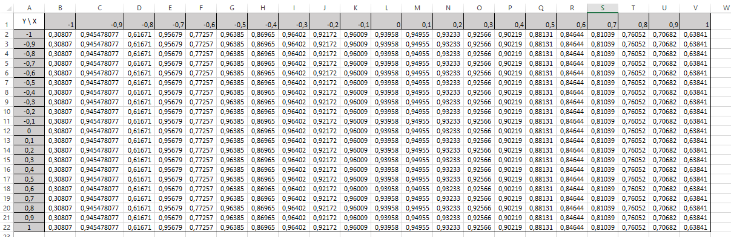

Рисунок 2.8 – таблица X и Y для 3 задания



Рисунок 2.9 – Формула в ячейке B2

Затем создадим 2 цветные поверхностные диаграммы по этой таблице. Диаграммы создаются во вкладке Вставка – Диаграмма, где выбираем пункт “Объемная поверхностная” (Рис. 2.10)

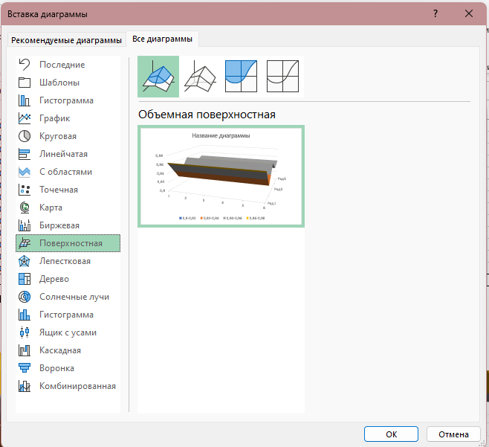

Рисунок 2.10 – Выбор поверхностной диаграммы

Готовые диаграммы с разными ракурсами фигуры представлены на рисунке 2.11.

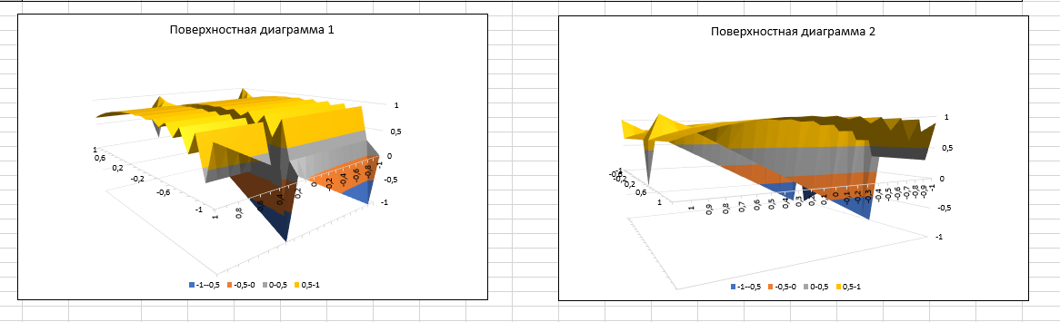

Рисунок 2.11 – Поверхностные диаграммы

Лабораторная работа №3

# Тема

Знакомство со средой и основными объектами MATLAB

# Цель

Знакомство с интерфейсом и основными правилами работы в MATLAB при вычислении алгебраических выражений с использованием встроенных функций.

# Задание

Для начала я опишу форматы вывода, используемых в MATLAB на примере числа, равного 1/60. Все форматы будут описаны ниже, а результаты в командном окне будут представлены на рисунках 3.1, 3.2, 3.3 с комментариями, которые будут показывать: какой формат используется для вывода, который выбирается в Home – Preferences. Всего форматов представлено 12

1. Формат Short (Default) - краткая форма записи в формате с фиксированной точкой, при котором на экране отображаются только четыре цифры после десятичной точки;
2. Формат Short E - при отображении слишком большого или слишком малого числа, не укладывающегося в формат Short (Default), результат выводится в экспоненциальном формате;
3. Формат Long – длинный и фиксированный десятичный формат с 15 цифрами после десятичной точки для двойных значений и 7 цифрами после десятичной точки для отдельных значений;
4. Формат Long E - длинная научная запись с 15 цифрами после десятичной точки для двойных значений и 7 цифрами после десятичной точки для отдельных значений;
5. Формат Short G - Short или Short E, в зависимости от того, что компактнее;
6. Формат Long G - Long или Long E, в зависимости от того, что компактнее;
7. Формат ShortEng - краткое инженерное обозначение (показатель кратен З) с четырьмя цифрами после десятичной точки;
8. Формат LongEng - длинное инженерное обозначение (показатель кратен З) с 15 знаками после десятичной точки;
9. Формат “+” - положительный/отрицательный формат с символами +, -, и пустыми символами для положительных, отрицательных и нулевых элементов;
10. Формат Bank - формат валюты с двумя цифрами после запятой;
11. Формат Hex - шестнадцатеричное представление двоичного числа с двойной точностью;
12. Формат Rat - отношение малых целых чисел;

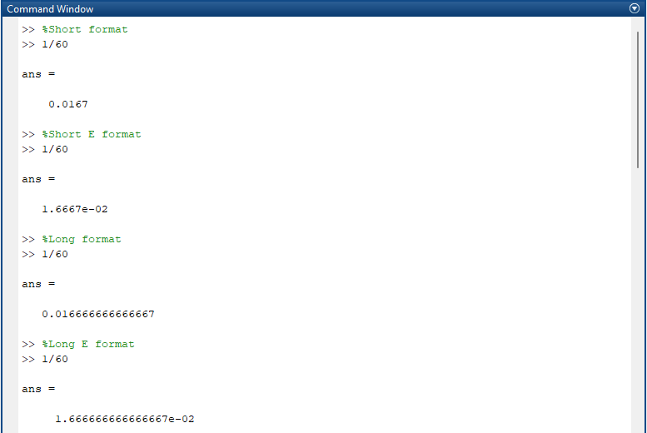

Рисунок 3.1 – Результаты числа в представлении различных форматов

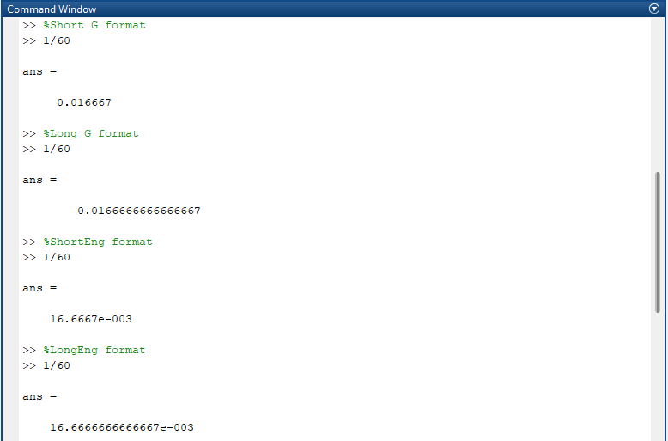

Рисунок 3.2 – Результаты числа в представлении различных форматов

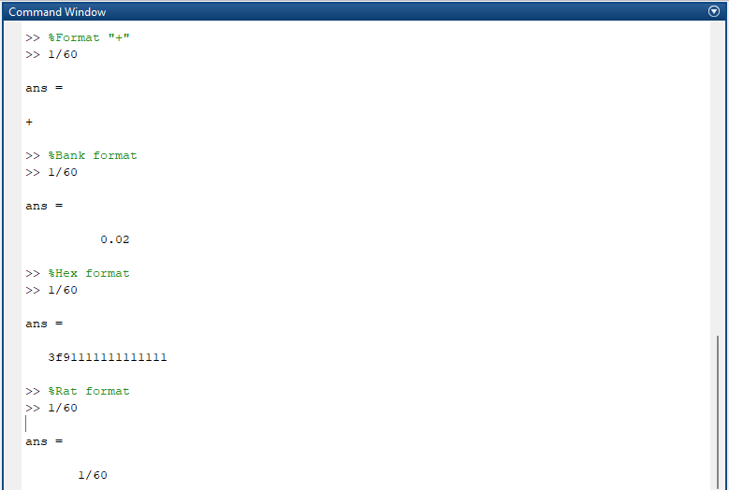

Рисунок 3.3 – Результаты числа в представлении различных форматов

Теперь зададим комплексное число Z, равное 10 + 20i, потом найдем действительную и мнимую его части, а также модуль и фазу. Для этого используем команды real(Z), imag(Z), abs(Z), angle(Z) (Рисунок 3.4)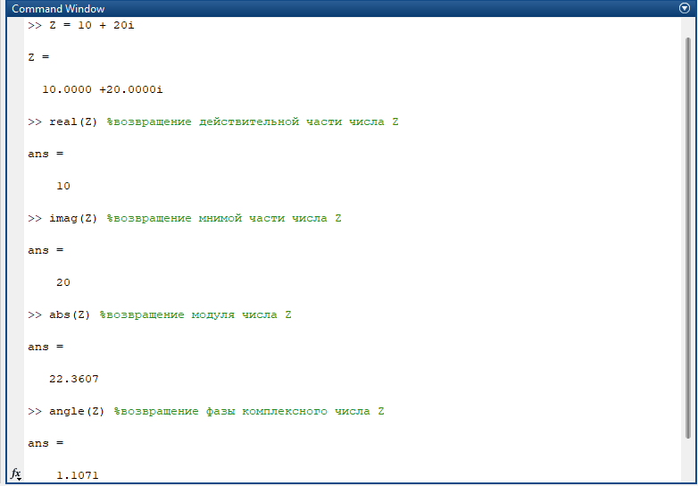

Рисунок 3.4 – Использование различных команд над комплексным числом

Теперь нам необходимо найти наименьшее и наибольшее значение, с которыми может работать MATLAB. Для этого используем функции realmin - наименьшее число с плавающей точкой – и realmax - наибольшее число с плавающей точкой. В итоге получим, что наименьшее число - 2.2251e-308, а наибольшее число - 1.7977e+308 (Рисунок 3.5)

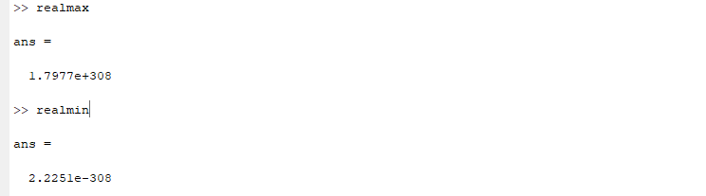

Рисунок 3.5 – Наибольшее и наименьше числа MATLAB

Также покажу, как вводить комментарии в MATLAB – для этого нужно использовать символ “%”, а после него соответственно текст (Рисунок 3.6)



Рисунок 3.6 – Комментирование в MATLAB

В следующей задаче нам необходимо задать определенный перечень команд и в последующем изменить в них значение 5 на 50. История команд, в которых нужно заменить значение представлены на рисунке 3.7. Также на рисунках 3.8 и 3.9 представлено само командное окно и WorkSpace

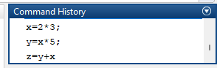

Рисунок 3.7 – История команд

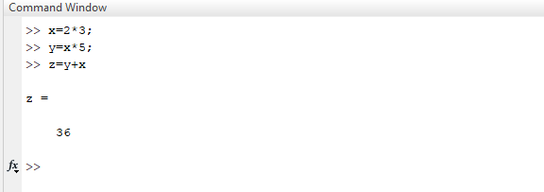

Рисунок 3.8 – Командное окно

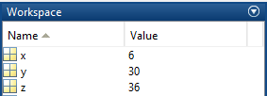

Рисунок 3.9 - WorkSpace

Выделим эти три команды и зайдем в режим редактирования – для это нужно зайти в редактор скрипта, в нем мы изменяем наше значение 5 на 50 (Рисунок 3.10)

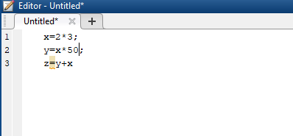

Рисунок 3.10 – Изменение значения в редакторе скрипта

Далее мы копируем эти команды, вставляем в командное окно и получаем новое значение (Рисунок 3.11). На рисунке 3.12 представлен Workspace. Затем сохраним файл под названием f1.mat

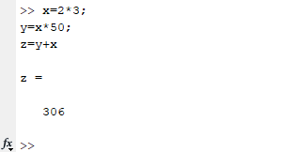

Рисунок 3.11 – Командное окно c новым значением

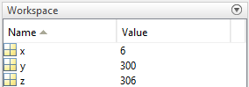

Рисунок 3.12 – WorkSpace с новыми значениями

Затем заканчиваем данный сеанс работы, создаем новый с импортом файла f1.mat (HOMEImport Date). Затем мы увидем командное окно с загруженным файлом, а также с полученными переменными (Рисунок 3.13)

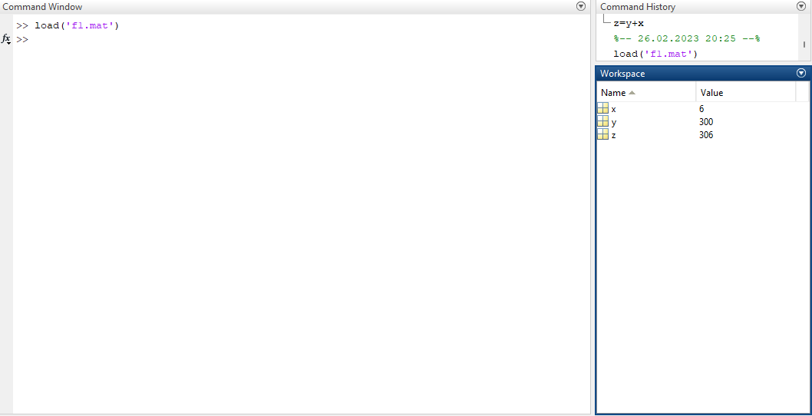

Рисунок 3.13 – загруженный файл f1.mat

Очистим рабочую область можно с помощью меню HOME****Clear Workspace**.**

Теперь попробуем использовать операнды и функции. В качестве операндов будем использовать примеры из лабораторной работы, а также свои любые комплексные или вещественные числа. На рисунке 3.14 представлен пример из лабораторной работы.

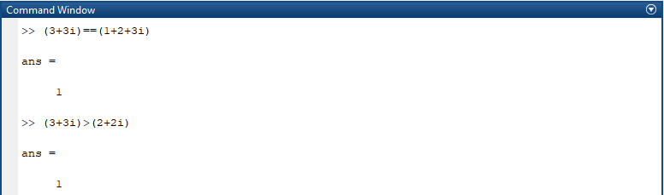

Рисунок 3.14 – пример из лабораторной работы

Также на рисунке 3.15 представлены мои примеры. Их всего 5

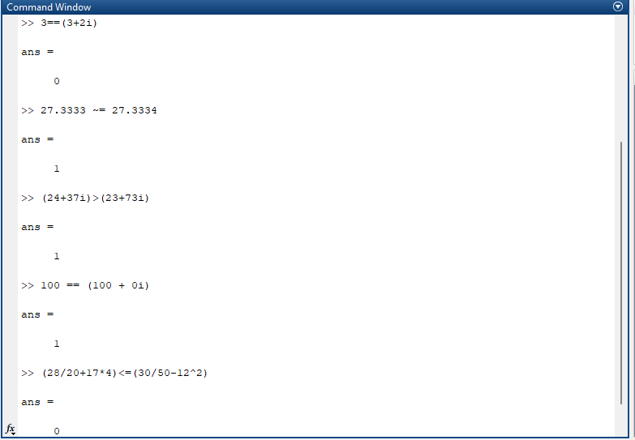

Рисунок 3.15 – Мои примеры

Кроме того, мне нужно вычислить значения a и b при помощи формул, которые даны в моем варианте №10. Для этого вначале мы введем данные нам в лабораторной работе операторов - *x* = 1,5; *y* = 2; *z* = 3. На рисунке 3.16 представлен мой вариант.



Рисунок 3.16 – Мой вариант

На рисунке 3.17 представлено командное окно и рабочей областью с введенными мной операторами и формулами для вычисления a и b, а также их результаты.

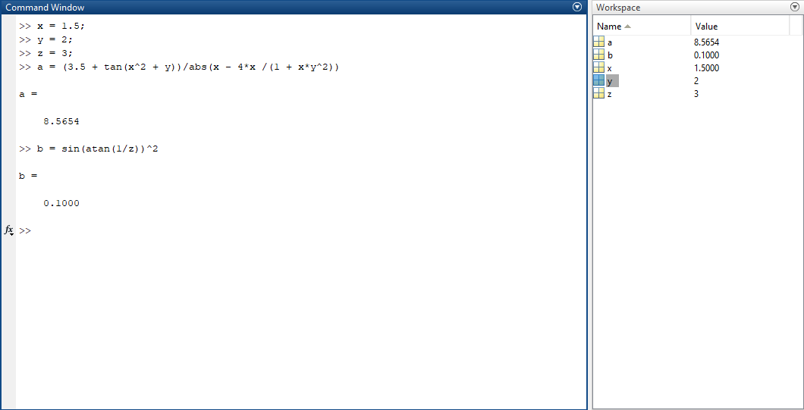

Рисунок 3.17 – Командное окно и рабочая область

Лабораторная работа №4

# Тема

Матричные операции в среде MATLAB. Графические построения в среде MATLAB.

# Цель

Знакомство с основными операциями над векторами и матрицами в MATLAB, в том числе позволяющими решать системы линейных уравнений.

# Задание

Для начала я создам переменные M, M1, M2, M3, M4 и присвою им значения, которые даны мне в лабораторной работе. На рисунке 4.1 представлено командное окно с введенными мною переменными.

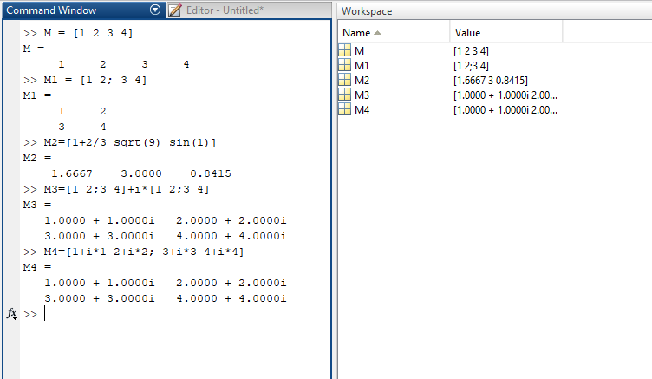

Рисунок 4.1 – Командное окно с введенными переменными M, M1, M2, M3, M4

Создадим вектор, значения элементов которого представляют собой арифметическую прогрессию вида:

11(11-1)(11-2)…0

На рисунке 4.2 представлено командное окно с полученной прогрессией

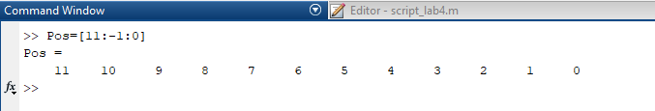

Рисунок 4.2 – Вектор, состоящий из элементов арифметической прогрессии от 10 до 0

Далее я создам вектор-строку **Р**, значения элементов которой равны *N*, (*N* + 10), (*N* - 20), (*N* - 30), (*N* + 4), а также матрицу **М1**, значения элементов которой равны

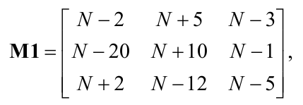

где *N* – номер варианта по указанию преподавателя. В моем случае вариант 11.

На рисунке 4.3 представлены примеры применения некоторых функций, где:

* а – создание матрицы M1 и отображение транспонированной M1;
* б – создание нижней и верхней треугольной матрицы M1;
* в – вращение матрицы M1 вертикально и горизонтально относительно оси;
* г – вращение матрицы против и по часовой стрелки
* д – создание диагональной матрице по матрице M1 и создание диагональной матрицы из вектора P
* е – задание матриц размерность i x j по случайным равномерным и нормальным законам

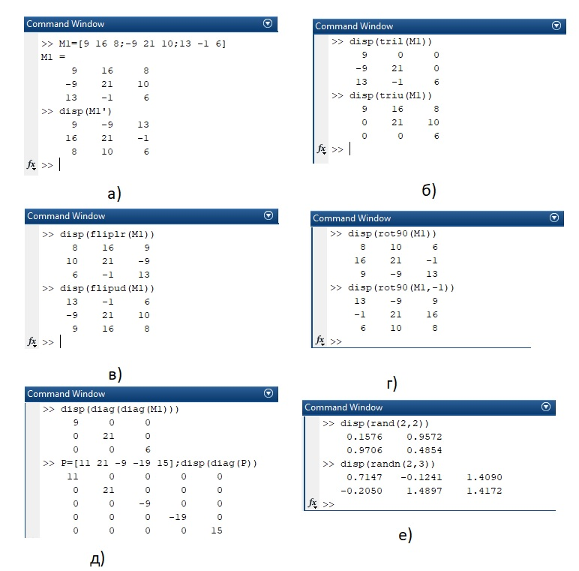

Рисунок 4.3 – Применение некоторых функций над матрицей M1 и вектором P

На рисунке 4.4 представлены примеры применения уже других функции для матрицы M1 и вектора P, где:

* а – вывод размерности матрицы M1 и длины вектора P
* б – извлечение диагонали из матрицы M1 и вычисление следа матрицы M1
* в – суммирование и произведение элементов столбцов матрицы M1 и элементов вектора P
* г – нахождение максимального и минимального значения в матрице M1 по столбцам и вектора P
* д – вычисление главного определителя матрицы M1, а также сортировка значений в матрице M1 по столбцам и векторе

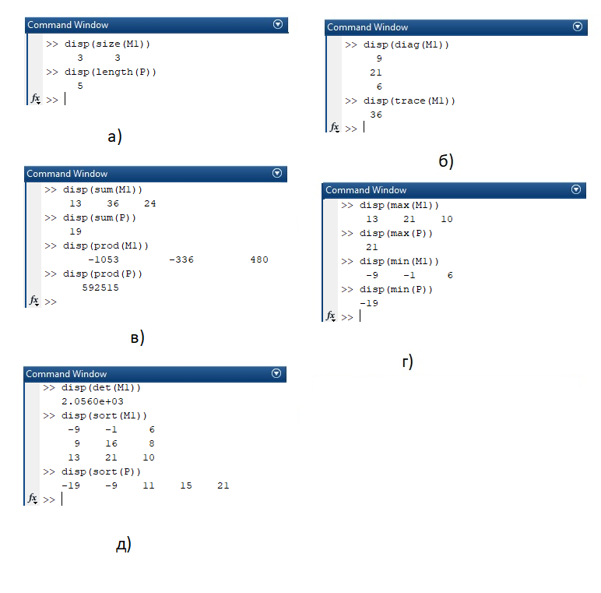

Рисунок 4.4 – Применение других некоторых функций над матрицей M1 и вектором P

Теперь создадим матрицу M2 размерности 5x5 с помощью функции randn (рис. 4.5). Далее нужно присвоить элементу, который находится в 1 столбце и в третей строке значение 11 (рис. 4.6).

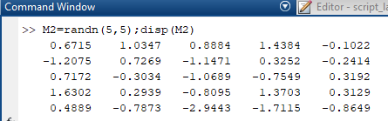

Рисунок 4.5 – создание матрицы M2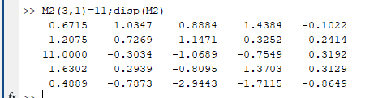

Рисунок 4.6 – присвоение элементу значения 11

Теперь найдем минимальное значение для 3 строки и максимальное для 1 столбца (рис. 4.7)

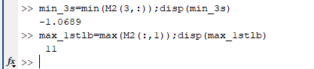

Рисунок 4.7 – вывод минимального значения для 3 строки и максимального для 1 столбца

Теперь отсортируем 1 столбец матрицы M2 и найдем главный определитель этой матрицы (рис. 4.8).

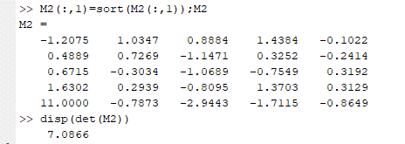

Рисунок 4.8 – сортировка 1 столбца в матрице M2 и вывод главного определителя

Вставим в центр матрицы M2 матрицу M1, на рисунке 4.9 представлено командное окно с введенной командой и получившимся результатом.

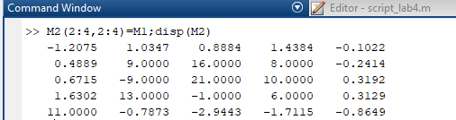

Рисунок 4.9 – командное окно с новой матрицей M2

Создадим два вектора-строки x1, y1, матрицы A1 и B1 (рис. 4.10).

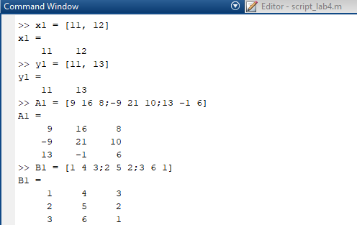

Рисунок 4.10 – создание матрицы A1, B1 и векторов-строк x1, y1

Теперь проведем над ними операции сложений или вычитаний и умножения. На рисунке 4.11 представлено командное окно с введенными командами и выведенными результатами, где:

* а – сложение и вычитание векторов
* б – вычитание и сложение матриц
* в – умножение матриц на число и друг на друга
* г – вывод транспонированной и обратной матрицы
* д – сложение и вычитание у матриц чисел

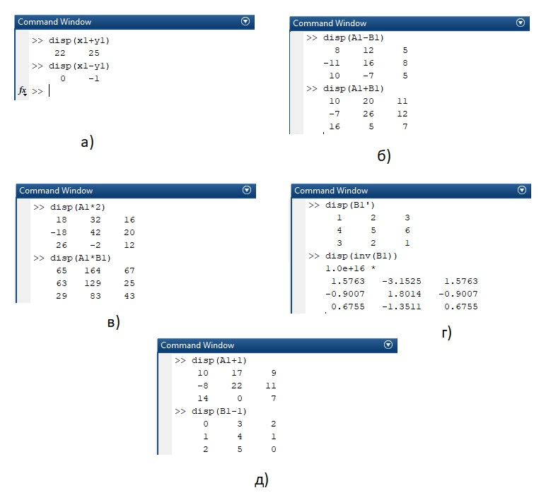

Рисунок 4.11 – различные операции с матрицами и векторами

Теперь создадим график с функцией Y=sin(3x + 60°), x∈(0, 360°) с шагом 4°. Градусы я буду представлять в системе радиан. На рисунке 4.12 представлено командное окно с введенными командами, а на рисунке 4.13 – полученный график функции.

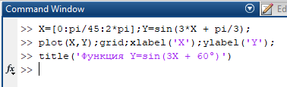

Рисунок 4.12 – Командное окно с введенными командами для создания графика по заданным X и функции Y

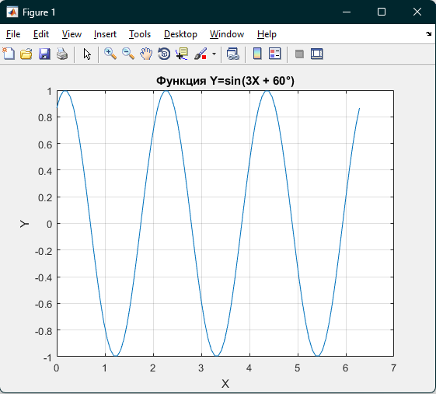

Рисунок 4.13 – График по заданным X и функции Y

Создадим 2 графика в одной системе координат, первый будет зеленым с штрих-пунктирной линией и точкой в виде шестиугольника, второй – фиолетовый с двойным пунктиром и точками в виде окружностей. Командное окно представлено на рисунке 4.14, график – на рисунке 4.15.

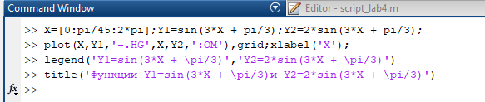

Рисунок 4.14 – Командное окно с заданными функциями Y1 и Y2, а также задание для графиков различного стиля

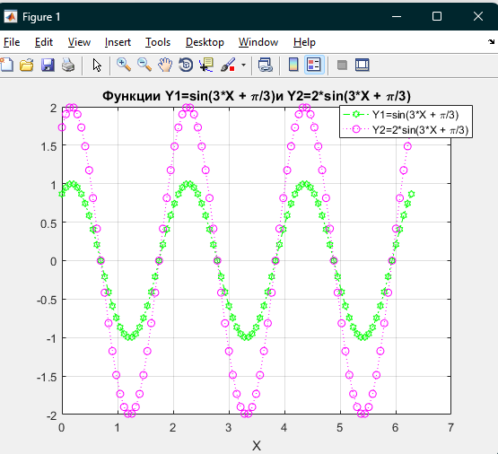

Рисунок 4.15 – График по заданным X и функциям Y1, Y2

Лабораторная работа №5,6

# Тема:

Использование MS Excel как базы данных

# Цель:

Познакомиться с основными приемами создания базы данных в табличной форме и основными командами работы с базой данных: сортировкой, выборкой, группировкой и проведения вычислений в сводных таблицах.

# Задание

Моя задача создать список “Отдел снабжения” с полями: наименование расходных материалов, цена, количество, номер заявки, дата подачи заявки, подразделение, телефон, дата выдачи, сумма. На рисунках 5.1, 5.2 и 5.3 представлены листы: “Снабжение”, “Материалы”, “Подразделение”.

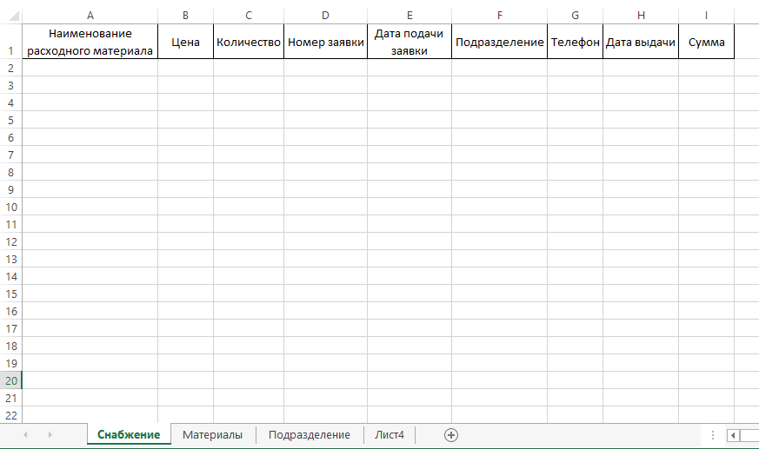

Рисунок 5.1 – Незаполненный лист “Снабжение”

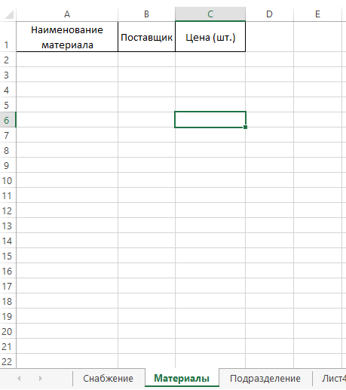

Рисунок 5.2 – Незаполненный лист “Материалы”

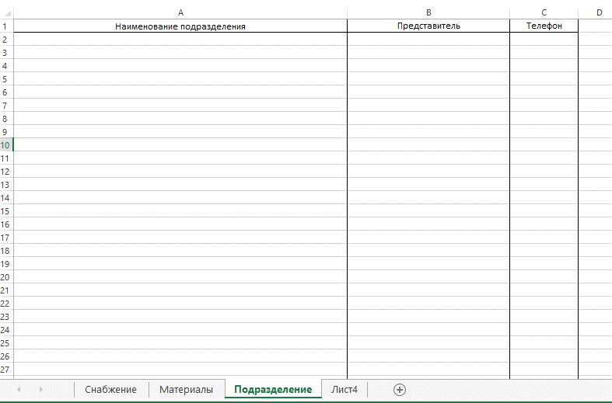

Рисунок 5.3– Незаполненный лист “Подразделение”

Теперь заполним информацией данные таблицы. Готовые листы представлены на рисунках 5.4, 5.5, 5.6. 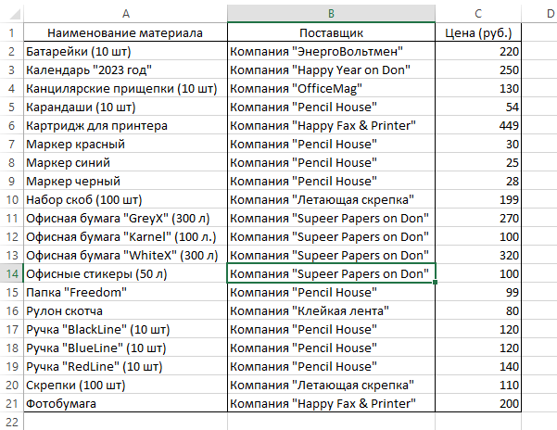

Рисунок 5.4 – Заполненный лист “материалы”

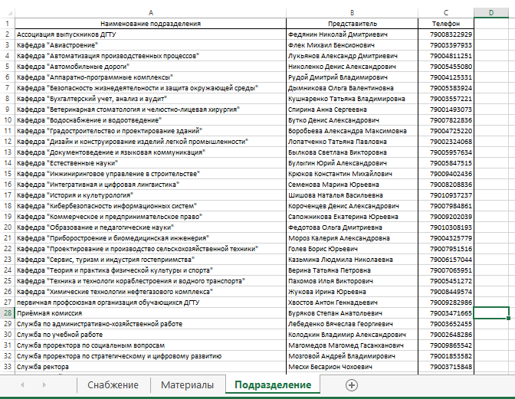

Рисунок 5.5 – Заполненный лист “подразделение”

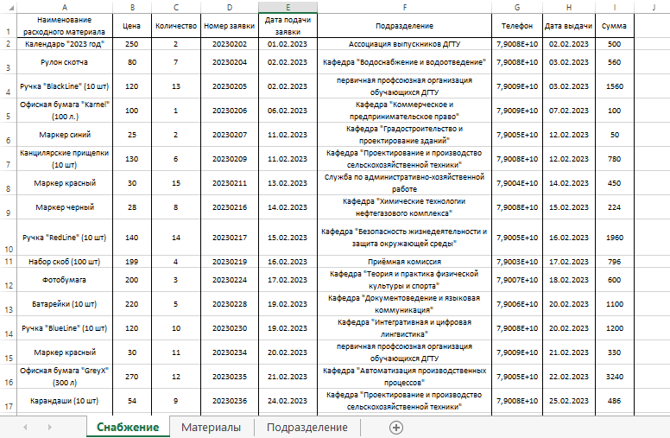

Рисунок 5.6 – Заполненный лист “снабжение”

При этом я использовал функцию ВПР в столбцах “цена” и “телефон”.

Пример формулы в ячейке B2:

=ВПР(A2;Материалы!$A$1:$C$21;3;0)

В листах “подразделение” и “материалы” создадим столбцы A списками-справочниками с соответствующими названиями. Потом в листе “снабжение” выделил необходимые мне столбцы A и F и в разделе Данные – Работа с данными выбрал проверку данных, связал с необходимыми мне списками.

Теперь отсортируем наш список по названиям подразделений, для которых также отсортируем по датам полученных материалов. Для этого заходим в пункт сортировки и выставляем необходимые нам параметры (рис. 6.1).

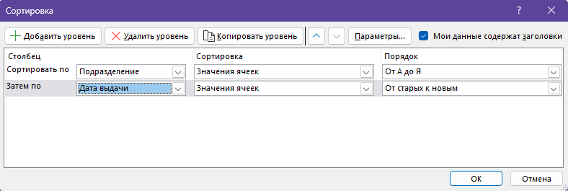

Рисунок 6.1 – Сортировка нашего списка по указанным параметрам.

Далее отфильтруем наш список через пользовательский автофильтр, в котором будут видны кафедры, получившие материалы от отдела снабжения в прошлом месяце. На рисунке 6.2 представлен готовый список.

\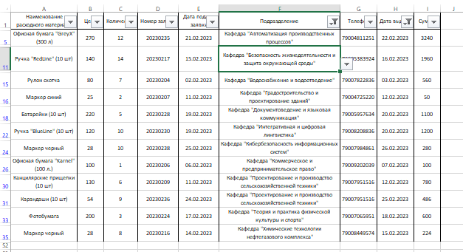

Рисунок 6.2 – Фильтрация нашего списка по указанным параметрам.

Теперь подсчитаем на какую сумму было закуплено бумаги офисной по цене свыше 115 р. за пачку за последние полгода. Для этого отфильтруем дополнительно столбец с материалами и столбец цена. На рисунке 6.3 представлен готовый список, так как нам выпал единственная операция вывода бумаги для кафедры в вузе, то значение в ячейка I5 и есть искомая сумма.

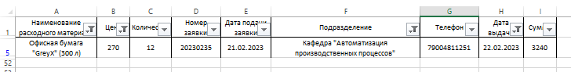

Рисунок 6.2 – Фильтрация нашего списка и вывод суммы

Теперь построим отчет сводной таблицы, в котором нужно отобразить итоговые суммы выдачи каждого расходного материала каждому подразделению. Для этого выбираем любую ячейку нашей таблицы и выбираем вставка – сводная таблица и создаем сводную таблицу. Выбираем пункты Подразделение, Название расходного материала и Сумма (Рис. 6.3)

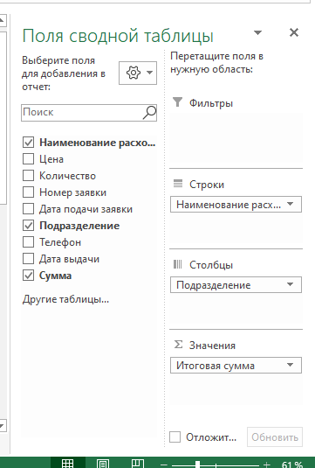

Рисунок 6.3 – Настройка полей сводной таблицы

На рисунке 6.4 представлена сама итоговая сводная таблица.

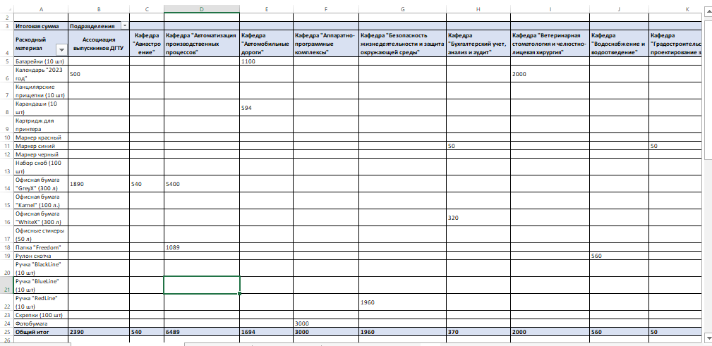

Рисунок 6.4 – Сводная таблица № 1

Теперь нам нужно создать еще одну такую же сводную таблицу, но расписанную по месяцам. На рисунке 6.5 показаны необходимые настройки полей.

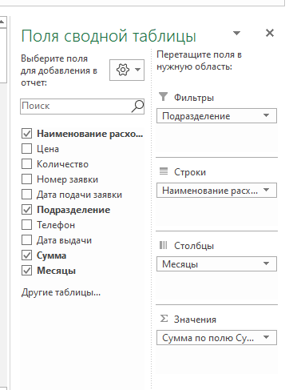

Рисунок 6.5 –Настройка полей второй сводной таблицы

На рисунке 6.6 представлена готовая вторая сводная таблица.

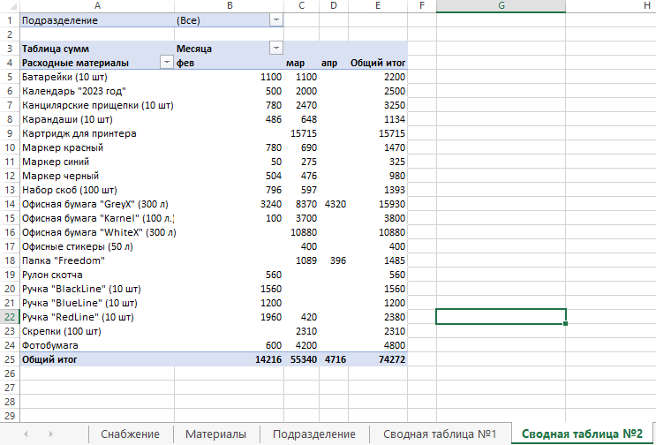

Рисунок 6.6 – Сводная таблица № 2

Лабораторная работа №7

# Тема

Программирование в среде MATLAB

# Цель

Изучение возможностей MATLAB по составлению файлов-сценариев и файлов-функций, в том числе для организации разветвляющихся и циклических программ.

# Задание

Для начала запустим MATLAB и создадим New Script File. В нём введем команды для построения графика (Рис. 7.1)

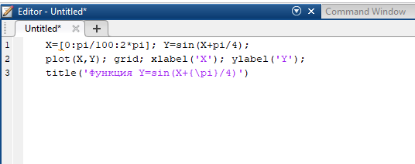

Рисунок 7.1 – Задание команд для построения графика

Сохраним его под названием grafik1.m в нашей папке (Рис. 7.2). Запустим данный скрипт и увидим наш график (Рис. 7.3). Увеличим диапазон изменения аргумента X в два раза (Рис. 7.4) и увидим уже другой график (Рис. 7.5). В итоге мы получили такой же график, но с продолжением самого себя. Теперь выделим первые две строки команд и выберем команду Evaluate Selection. Получим тот же график, но без названия (Рис. 7.6)

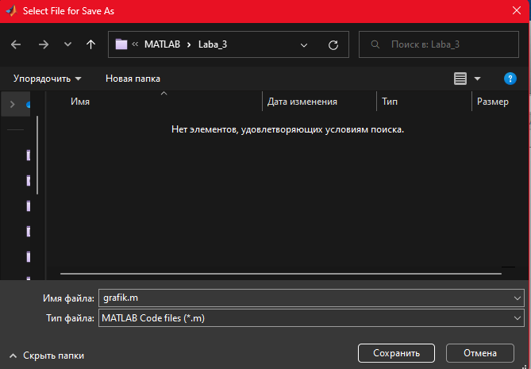

Рисунок 7.2 – Сохранение файла

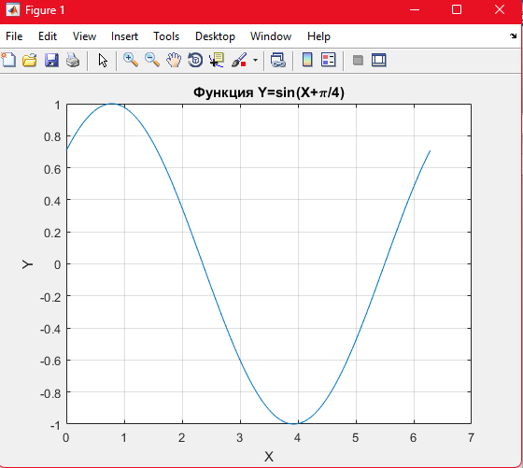

Рисунок 7.3 – График

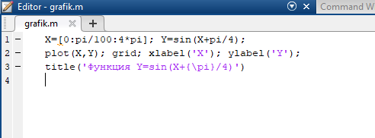

Рисунок 7.4 – Задание новых команд для построения графика

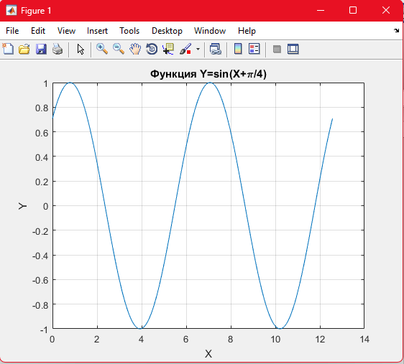

Рисунок 7.5 – Новый график

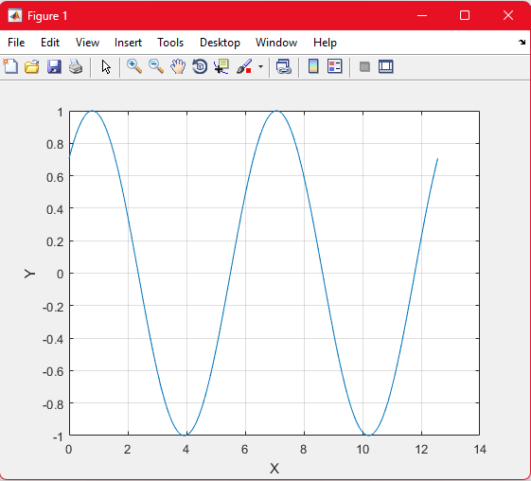

Рисунок 7.6 – График без названия

Создадим новый файл с названием fazagrad.m как файл-функцию и зададим на ней команды, определяющие значения fazag (Рис. 7.7).

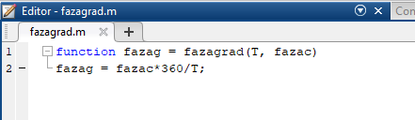

Рисунок 7.7 – Создание функции

Теперь обратимся к этой функции 3 раза с разными значениями ее аргументов (Рис. 7.8)

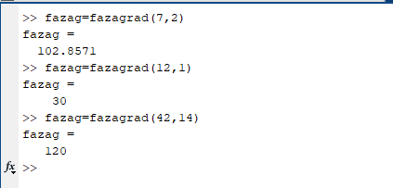

Рисунок 7.8 – Обращение к функции

Далее воспользуемся операторами if, while или for и команд disp, sprint (Рисунки 7.9 – 7.13)

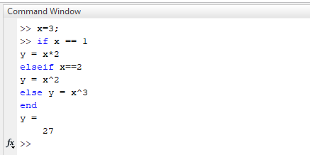

Рисунок 7.9 – Использование оператора If

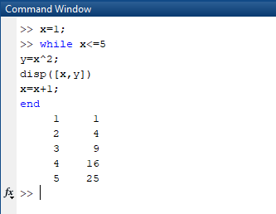

Рисунок 7.10 – Использование оператора While

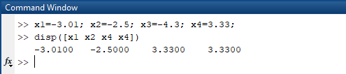

Рисунок 7.11 – Использование команды disp

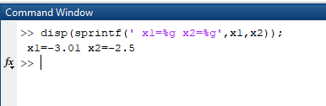

Рисунок 7.12 – Использование команды disp с sprint

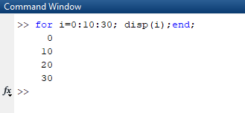

Рисунок 7.13 – Использование оператора For

Теперь создадим 2 программы с использованием while и for, в которых будем выводить таблицу с x в диапазоне от -10 до 10 с шагом 5 и функции A (Рис. 7.14)

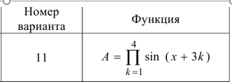

Рисунок 7.14 – Функция

На рисунке 7.15 и 7.16 представлены программы и их вывод

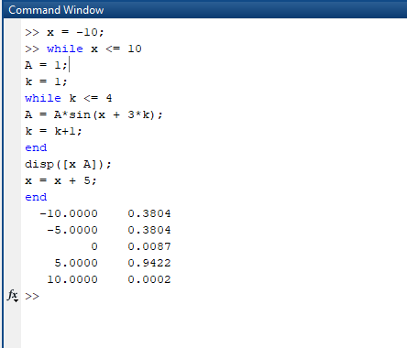

Рисунок 7.15 – Программа, составленная из операторов while

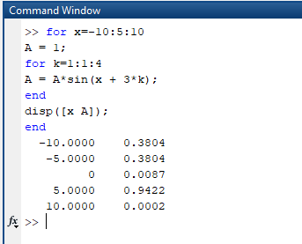

Рисунок 7.16 – Программа, составленная из операторов for

Теперь создадим файл-функцию с названием GeomProgression для вычисления в цикле суммы бесконечной геометрической прогрессии. (Рис. 7.17)

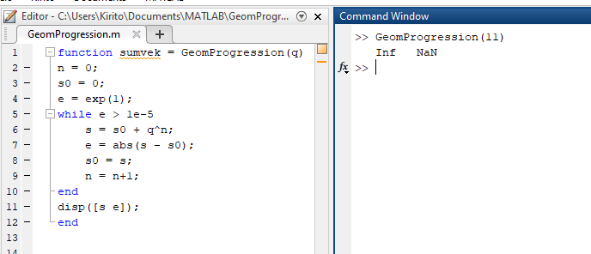

Рисунок 7.17 – Программа вывода суммы геометрической прогрессии и погрешности

Лабораторная работа №8

# Тема

Программирование в среде MATLAB

# Цель

Изучение возможностей MATLAB при обработке изображений

# Задание

Загрузим изображение t276.png через команду I=imread(‘t276.png’), выделим у него область 100x100 и развернем его на 90, 180, 270 градусов и сохраним в отдельные файлы t276_0.png, t276_90.png, t276_180.png, t276_270.png. На рисунке 8.1 изображено командное окно с командами, а на рисунке 8.2 соответствующие им рисунки.

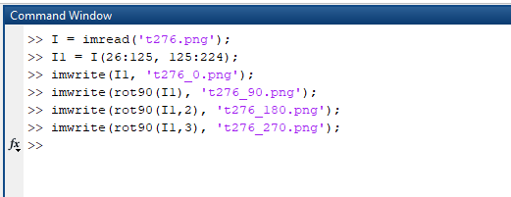

Рисунок 8.1– Чтение изображения и работа с ним

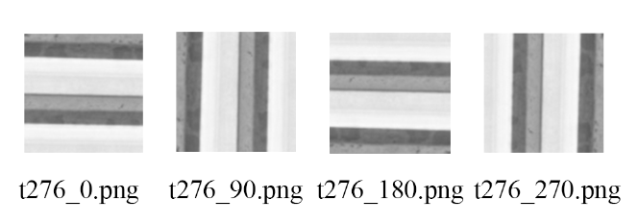

Рисунок 8.2– Полученные рисунки

Далее загрузим два изображения t276.png и mas.png и наложим друг на друга. На рисунке 8.3 представлено командное окно, а на рисунке 8.4 – результат.

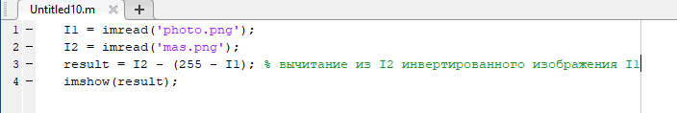

Рисунок 8.3– Команды по наложению изображений друг на друга

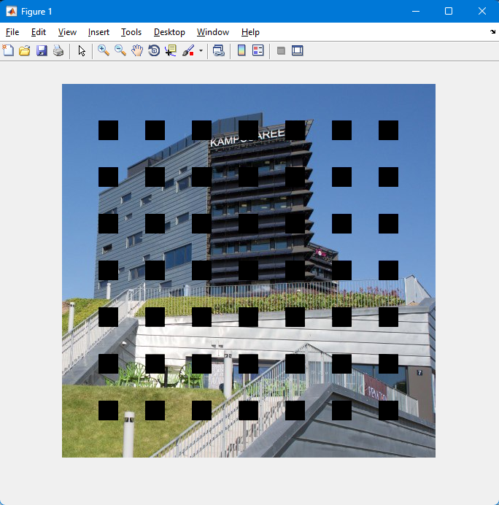

Рисунок 8.4– Полученное изображение

Также можно воспользоваться другой командой для наложения одного изображения на другого (рис. 8.5). Результат на рисунке 8.6

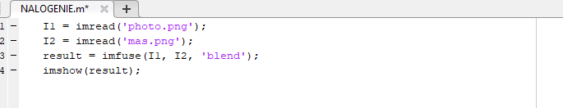

Рисунок 8.5– Другие команды по наложению изображений друг на друга

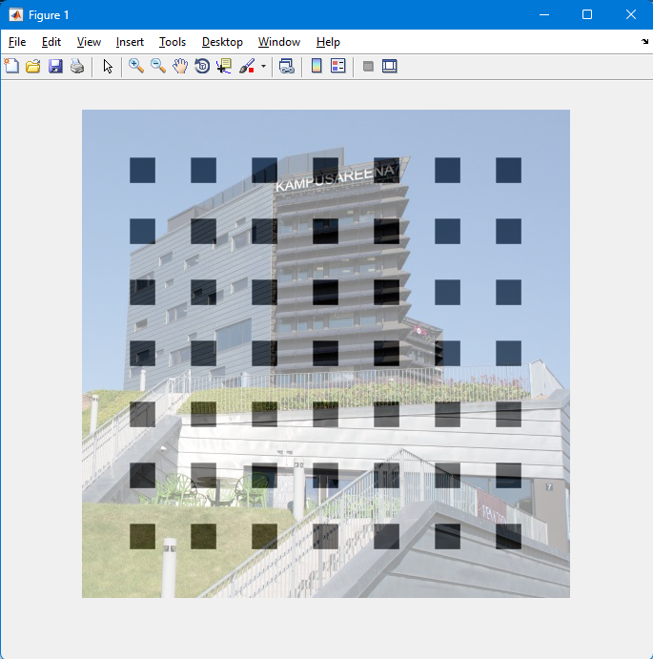

Рисунок 8.6– Другое полученное изображение

Далее найдем количество всех белых и черных пикселей на изображении mas.png. На рисунке 8.7 представлено командное окно с командами для вычисления количестве белых и черных пикселей, а также результат: белые – 226423, черные – 30625

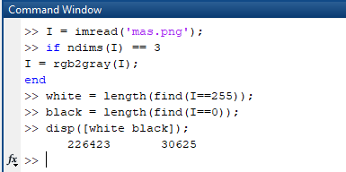

Рисунок 8.7– Команды для вычисления количества белых и черных пикселей на изображении.